Weekbingo groep 5
1.Help papa en mama met een klusje in huis  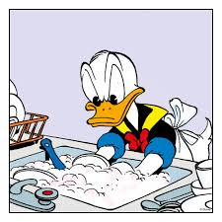 | 2.Doe een beweeg-activiteit  van juf Linda   | 3.Doe een gezelschaps-spelletje met je gezin   | 4.Lees een stukje voor aan papa of mama uit je lievelingsboek  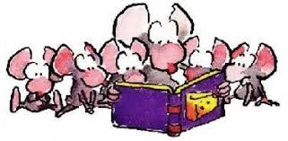 | Om de komende weken naast je schoolwerk, het thuiszitten  iets leuker te maken, hebben we een weekbingo aan je  thuistaak toegevoegd. Ga de uitdaging aan om de komende  week alle opdrachten van je weekbingo weg te spelen. Vul op je weekbingo (tweede blad) in wat je hebt gedaan en vul aan met foto’s.  Stuur deze naar de juffen:  anke.wellens@innovo.nl  tamara.weusten@innovo.nl
5.Geef iedereen extra complimentjes   | 6.Maak een  gekke foto van jezelf   | 7.Kleur de kleurplaat  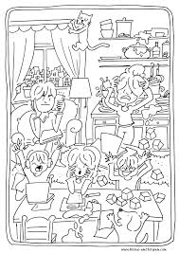 |   8.Maak een lente- of paasknutsel werkje met kosteloos materiaal (wc-rol, papier, etc…

1. Waar heb je mee geholpen? | 2.Welke heb je gedaan? | 3.Welk spelletje heb je gespeeld en met wie? | 4.uit welk boek heb je voorgelezen? | Invullen maar!  En vergeet niet foto’s te maken en stuur deze naar de juffen:  anke.wellens@innovo.nl  tamara.weusten@innovo.nl
5.Welk compliment en aan wie? | 6.Stuur deze naar de juffen! | 7.Maak een foto en stuur deze naar de juffen! | 8.Maak een foto en stuur deze naar de juffen!
Invulblad weekbingo groep 5

